Operációs rendszerek BSc

5. Gyak.

2022. 03. 09.

**Készítette:**

Drahos Alinka Bsc Mérnökinformatikus

EG55OI

**Miskolc, 2022**

**1. feladat:** A system() rendszerhívással hajtson végre létező és nem létező parancsot, és vizsgálja a visszatérési érteket.

**Megvalósítás**

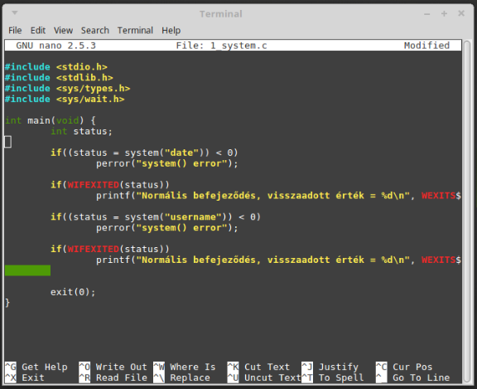

**2. Feladat** Írjon programot, amely billentyűzetről bekér Unix parancsokat és végrehajtja őket, majd kiírja a szabványos kimenetre. (pl.: amit bekér: date, pwd, who etc.; kilépés: CTRL-\)

**Megvalósítás**

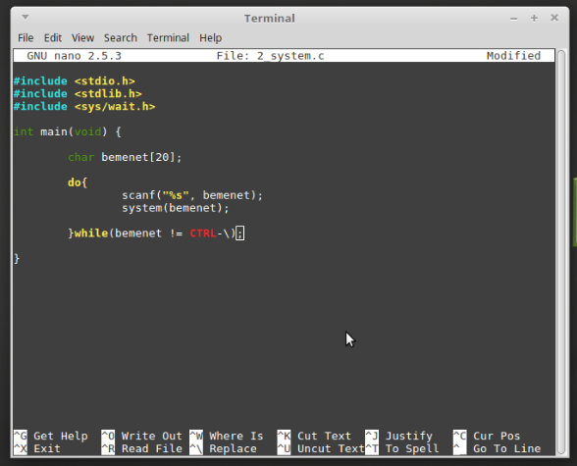

**3.Feladat:** . Készítsen egy parent.c és a child.c programokat. A parent.c elindít egy gyermek processzt, ami különbözik a szülőtől. A szülő megvárja a gyermek lefutását. A gyermek szöveget ír a szabványos kimenetre (10-ször) (pl. a hallgató neve és a neptunkód)! -

**Megvalósítás**

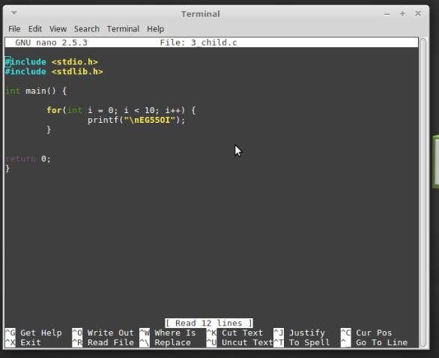

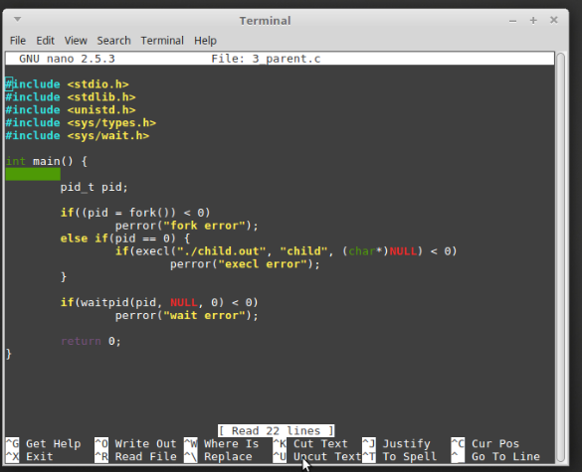

**4.feladat** A fork() rendszerhívással hozzon létre egy gyerek processzt-t és abban hívjon meg egy exec családbeli rendszerhívást (pl. execlp). A szülő várja meg a gyerek futását!

**Megvalósítás**

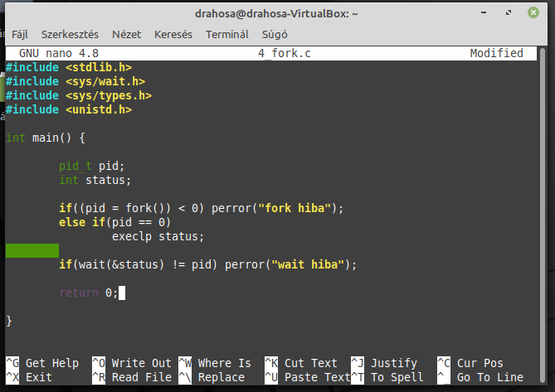

**5.feladat** A fork() rendszerhívással hozzon létre gyerekeket, várja meg és vizsgálja a befejeződési állapotokat (gyerekben: exit, abort, nullával való osztás)!

**Megvalósítás**

